администрация МУНИЦИПАЛЬНОГО ОБРАЗОВАНИЯ СОСНОВОБОРСКИЙ ГОРОДСКОЙ ОКРУГ ЛЕНИНГРАДСКОЙ ОБЛАСТИ

постановление

от 09/12/2020 № 2454

О внесении изменений в постановление администрации
Сосновоборского городского округа от 21.02.2020 № 358
«Об утверждении в 2020 году плана реализации муниципальной
программы «Стимулирование экономической активности
малого и среднего предпринимательства в
Сосновоборском городском округе до 2030 года»

В соответствии с пунктом 5.7 постановления администрации Сосновоборского городского округа от 13.03.2019 № 546 «О порядке разработки, реализации и оценки эффективности муниципальных программ Сосновоборского городского округа» (с изменениями от 06.11.2019 № 4107), а также в целях реализации мероприятий муниципальной программы Сосновоборского городского округа «Стимулирование экономической активности малого и среднего предпринимательства в Сосновоборском городском округе до 2030 года», утвержденной постановлением администрации Сосновоборского городского округа от 01.10.2013 № 2464 (в редакции постановления от 05.03.2020 № 487 (с изменениями от 05.11.2020 № 2223)), администрация Сосновоборского городского округа п о с т а н о в л я е т:

1. Внести изменение в План реализации муниципальной программы «Стимулирование экономической активности малого и среднего предпринимательства в Сосновоборском городском округе до 2030 года» на 2020 год, утвержденный постановлением администрации Сосновоборского городского округа от 21.02.2020 № 358 (с изменениями от 13.11.2020 № 2265):
1.1. Изложить в новой редакции План реализации муниципальной программы «Стимулирование экономической активности малого и среднего предпринимательства в Сосновоборском городском округе до 2030 года» на 2020 год (Приложение).
2. Общему отделу администрации (Смолкина М.С.) обнародовать настоящее постановление на электронном сайте городской газеты «Маяк».
3. Отделу по связям с общественностью (пресс-центр) комитета по общественной безопасности и информации (Никитина В.Г.) разместить настоящее постановление на официальном сайте Сосновоборского городского округа.
4. Настоящее постановление вступает в силу со дня официального обнародования.
5. Контроль за исполнением настоящего постановления возложить на первого заместителя главы администрации Сосновоборского городского округа Лютикова С.Г.

Глава Сосновоборского городского округа М.В. Воронков

Исп. Булатова Т.Е. (ОЭР), ☎ 6-28-49 ЯЕ

СОГЛАСОВАНО: 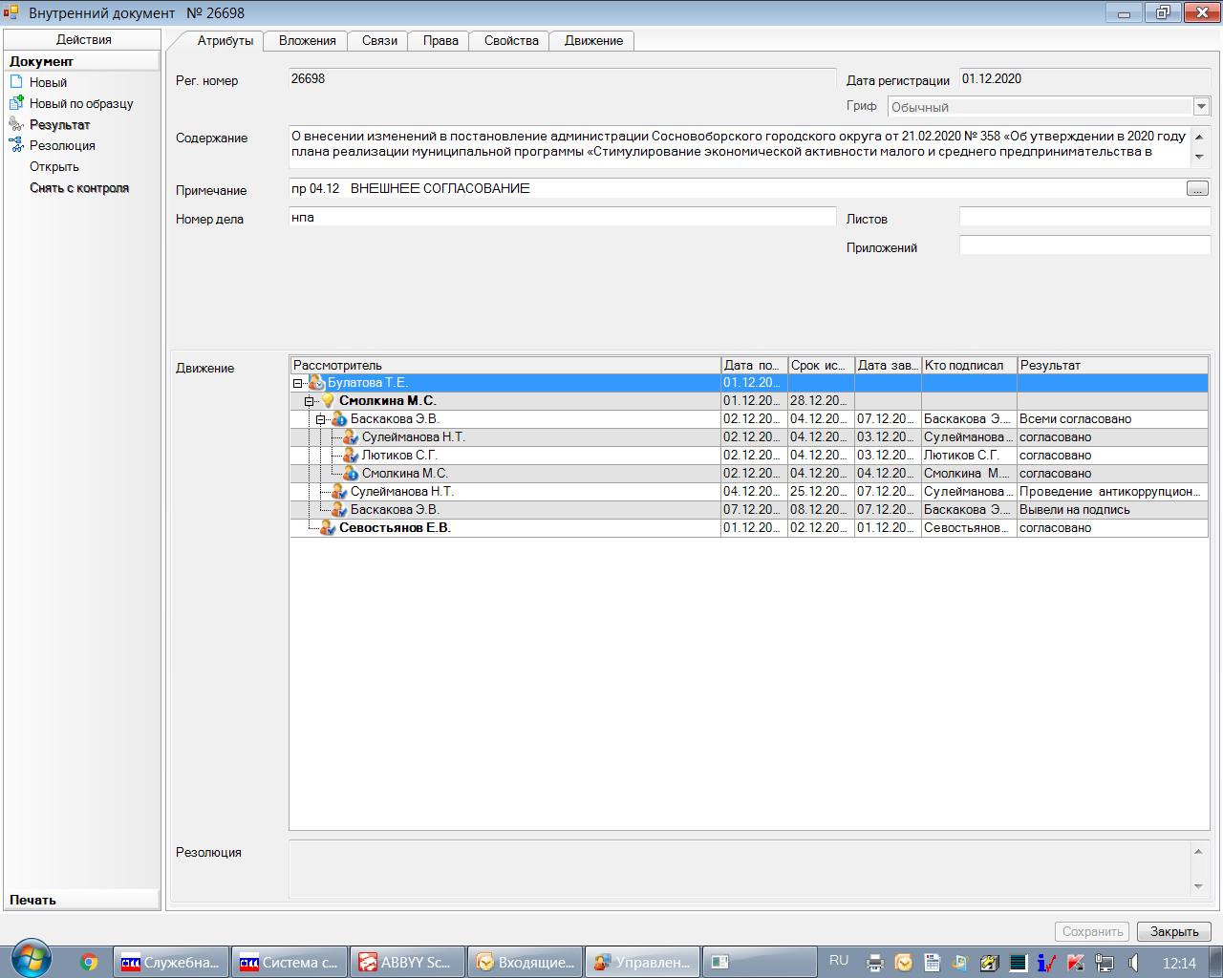

Директор Сосновоборского муниципального
фонда поддержки предпринимательства
07.12.2020 В.С. Яровая

Председатель контрольно-счетной палаты
13.11.2020 М.Н. Морозова

Рассылка:
Общий отдел,
ОЭР, СМФПП,
Контр.-счетн. палата

ПРИЛОЖЕНИЕ
к постановлению администрации
Сосновоборского городского округа

от 09/12/2020 № 2454

План реализации на 2020 год
муниципальной программы Сосновоборского городского округа
«Стимулирование экономической активности малого и среднего предпринимательства
в Сосновоборском городском округе до 2030 года»

№ п/п | Наименование подпрограмм, основных мероприятий и мероприятий | Ответственный за реализацию | Сроки реализации | Ожидаемый результат реализации мероприятия |  | План финансирования на 2020 год, тыс. руб.
 |  |  |  | Единицы измерения | Коли-чество | Федеральный бюджет | Областной бюджет | Местный бюджет | Прочие источники | ИТОГО
 | ВСЕГО по муниципальной программе | Администрация (отдел экономического развития (далее – ОЭР), Комитет образования (далее – КО) |  |  |  | - | 769,7 | 1573,661 | - | 2343,361
1 | Подпрограмма 1.  «Развитие и поддержка малого и среднего предпринимательства и потребительского рынка на территории Сосновоборского городского округа» | ОЭР, КО |  |  |  | - | 769,7 | 1473,661 | - | 2243,361
1.1 | Содействие в доступе к материальным (имущественным) и финансовым (областным и местным бюджетам) ресурсам субъектов малого и среднего предпринимательства и объектов инфраструктуры поддержки предпринимательства |  |  |  |  | - | 769,7 | 802,661 | - | 1572,361
1.1.1 | Предоставление субсидий субъектам малого предпринимательства на организацию предпринимательской деятельности (на конкурсной основе) | ОЭР, Сосновобор-ский муниципальный фонд поддержки предпринима-тельства  (далее -  СМФПП) |  | человек  не менее | 2 | - | 769,7 | 150,0 | - | 919,7
1.1.2 | Бизнес-инкубирование, в т.ч.:  1.Организация и проведение конкурсов для размещения | СМФПП,  ОЭР | в течение года |  | при наличии свободных площадей | - | - | - | - | -
 | 2.Предоставление субсидии Сосновоборскому муниципальному фонду поддержки предпринимательства на проведение ремонтных работ в бизнес-инкубаторе  (строительные работы по адресу: Гаражный пр., д. 3, корп. 8, лит. Ж), (ремонтные работы в санузле по адресу: пр. Героев, д. 54а) |  | II IV кварталы | смет  объект | 2  2 | - | - | 80,257 | - | 80,257
 |  |  |  |  |  | - | - | 49,0 | - | 49,0
1.1.3 | Предоставление субсидии Сосновоборскому муниципальному фонду поддержки предпринимательства на осуществление уставной деятельности (заработная плата с начислениями на заработную плату) | ОЭР | в течение года | смет | 1 | - | - | 523,404 | - | 523,404
1.2 | Обеспечение консультационной, организационно-методической и информационной поддержки начинающих предпринимателей и субъектов малого предпринимательства |  |  |  |  | - | - | 331,0 | - | 331,0
1.2.1 | Совершенствование знаний начинающих предпринимателей и субъектов малого предпринимательства: |  |  |  |  | - | - | 331,0 | - | 331,0
 | 1.Организация информационных и обучающих семинаров, тренингов и т.п. на актуальные темы | СМФПП | в течение года | семинаров  не менее | 2 | - | - | - | - | -
 | 2.Организация и проведение курсов «Введение в предпринимательство» | СМФПП | по мере комплекто-вания групп | курсов не менее | 2 | - | - | - | - | -
 | 3.Предоставление субсидии Сосновоборскому муниципальному фонду поддержки предпринимательства на оказание услуг по сбору и обработке статистических показателей на территории муниципального образования Сосновоборский городской округ в целях проведения мониторинга малого предпринимательства в г. Сосновый Бор Ленинградской области | СМФПП | II квартал | монито-  рингов | 1 годо-вой | - | - | 100,0 | - | 100,0
 | 4.Подготовка и выпуск в эфир телепередач, посвященных вопросам развития малого предпринимательства (субсидия Фонду) | СМФПП | II, IV кварталы | телепередач | 3 | - | - | 105,0 | - | 105,0
 | 5.Праздничное мероприятие, посвященное Дню Российского предпринимательства (субсидия Фонду) | СМФПП, ОЭР | IV квартал | мероприятий | 0 | - | - | 0,0 | - | 0,0
 | 6.Участие СМП, представителей инфраструктуры и администрации в выездном областном семинаре (форуме) «Энергия возможностей» (субсидия Фонду) | СМФПП | IV квартал | человек не менее | 25 | - | - | 40,0 | - | 40,0
 | 7. Информационная поддержка субъектов МСП (техническая поддержка и обслуживание официального сайта СМФПП) (субсидия Фонду) | СМФПП | в течение года | обращений в техподдержку | 4 | - | - | 15,0 | - | 15,0
 |  |  | IV квартал | разработка нового сайта СМФПП | 1 | - | - | 71,0 | - | 71,0
 | 8. Организация и проведение Бизнес-форума | СМФПП | IV квартал | мероприятий | 0 | - | - | 0,0 | - | 0,0
1.2.2 | Размещение информации в СМИ и на сайте, в том числе сопровождение тематического подраздела «Поддержка малого и среднего предпринимательства» на официальном сайте города в сети Интернет (раздел «Экономика») | СМФПП, ОЭР | в течение года | информационных материалов отчетов, объявлений  не менее | 30 | - | - | - | - | -
1.2.3 | Предоставление консультаций для субъектов малого и среднего бизнеса, а также физических лиц, желающих открыть свое дело, в том числе | СМФПП | в течение года | консультаций не менее | 500 | - | - | - | - | -
 | 1.Предоставление консультаций субъектам малого и среднего предпринимательства, реализующим проекты в сфере социального предпринимательства или осуществляющим социально значимые виды деятельности | СМФПП | в течение года | консультаций не менее | 25 | - | - | - | - | -
1.2.4 | Содействие субъектам МСП и населению округа в разработке бизнес-планов | СМФПП | по мере комплектования групп | бизнес-планов не менее | 8 | - | - | - | - | -
1.2.5 | Ведение реестра субъектов малого и среднего предпринимательства – получателей муниципальной поддержки | ОЭР, СМФПП,  Комитет по управлению муниципаль-ным имуществом (далее – КУМИ), централизован-ная бухгалтерия (далее – ЦБ) | еже-месячно | обновлений не менее | 12 | - | - | - | - | -
1.3 | Поддержка молодежного предпринимательства | Кобр, СМФПП |  |  |  | - | - | 140,0 |  | 140,0
1.3.1 | Обучение учащихся 9-11 классов рамках образовательного проекта «Школа молодого предпринимателя» и организационно-методическое сопровождение проекта | Центр информацион-ных технологий (ЦИТ) | II квартал | человек не  менее | 10 | - | - | 24,0 |  | 24,0
 |  | Центр развития творчества (ЦРТ) | IV квартал |  | 25 |  |  | 56,0 |  | 56,0
1.3.2 | Проведение массовых мероприятий с участием  учащихся школ города, молодежи в возрасте от 18 до 30 лет с целью формирования положительного имиджа предпринимательства (субсидия Фонду) | СМФПП | IV квартал | всего человек  не менее | 100 | - | - | 60,0 | - | 60,0
 |  |  |  | мероприятий | 6
1.4 | Развитие малого и среднего предпринимательства в сфере культуры (творческие индустрии) |  |  |  |  | - | - | 0,0 | - | 0,0
1.4.1 | Участие сосновоборских субъектов малого предпринимательства - мастеров художественных промыслов и (или) ремесел в областных выставочно-ярмарочных мероприятиях (субсидия Фонду) | СМФПП | IV квартал | мероприятий | 0 | - | - | 0,0 | - | 0,0
1.4.2 | Оказание содействия в участии в областном конкурсе на получение субсидии субъектами малого и среднего предпринимательства, осуществляющими деятельность в сфере народных художественных промыслов и (или) ремесел | СМФПП, ОЭР | в течение года | человек | 2 | - | - | - | - | -
1.4.3 | Оказание содействия субъектам малого предпринимательства в участии в городских, областных, всероссийских и международных мероприятиях в сфере культуры (развитие творческой индустрии) | СМФПП, ОЭР | в течение года | человек | 10 | - | - | - | - | -
1.5 | Содействие росту конкурентоспособности и продвижению продукции субъектов малого предпринимательства на рынки товаров и услуг |  |  |  | - | - | - | - | - | -
1.5.1 | Организация и проведение городских ярмарочных мероприятий | Контроль – ОЭР, организация и проведение – СМФПП | II полугодие | ярмарок | 1 | - | - | - | - | -
1.6 | Содействие в устранении административных барьеров и препятствий, сдерживающих развитие предпринимательства |  |  |  |  | - | - | - | - | -
1.6.1 | Организация работы координационного совета по вопросам развития малого и среднего предпринимательства | ОЭР | ежеквар-тально | заседаний не менее | 4 | - | - | - | - | -
1.7 | Оказание информационно-консультационных услуг по защите прав потребителей |  |  |  |  | - | - | - | - | -
1.7.1 | Оказание содействия населению города в информировании о возможных способах получения юридической помощи в области защиты прав потребителей в рамках реализации Государственной программы по развитию системы защиты прав потребителей в Ленинградской области | ОЭР | в течение года | по мере обращения граждан | - | - | - | - | - | -
1.8 | Обеспечение мероприятий статистической информацией Петростата | ОЭР | ежеквар-тально | квартальных комплектов | 4 | - | - | 200,0 | - | 200,0
1.9 | Нормативно-правовое обеспечение Подпрограммы | ОЭР,  СМФПП,  КУМИ, ЦБ | в течение года |  |  | - | - | - | - | -
2. | Подпрограмма 2.  «Поддержка товаропроизводителей в сфере агропромышленного и рыбохозяйственного комплекса на территории Сосновоборского городского округа» | ОЭР |  |  |  | - | - | 100,0 | - | 100,0
2.1 | Предоставление субсидий на возмещение части затрат на развитие производственной материально-технической базы субъектов хозяйственной деятельности в сфере АПК округа на конкурсной основе | ОЭР | IV квартал | конкурсов | 1 | - | - | 100,0 | - | 100,0
2.2 | Предоставление субсидий на возмещение части затрат на участие в ярмарочных, выставочных мероприятиях субъектов хозяйственной деятельности в сфере АПК округа на конкурсной основе | ОЭР | IV квартал | конкурсов | 1 | - | - | 0,0 | - | 0,0
2.3 | Оказание содействия в рамках ст. 19 Федерального закона от 26.07.2006 № 135-ФЗ «О защите конкуренции» предприятиям агропромышленного комплекса, расположенным на территории округа, в получении дополнительных площадей, в том числе нежилых помещений в порядке преференций и земельных участков, для организации производства и реализации собственной продукции | ОЭР | в течение года | - | - | - | - | - | - | -

